重庆市南岸区农业农村委员会文件

南岸农发﹝2023﹞129号

重庆市南岸区农业农村委员会
关于茶园新城区K标准分区住宅27-1组团
水土保持方案准予许可的决定

重庆金兆鑫实业发展有限公司：
你单位提交的茶园新城区K标准分区住宅27-1组团水土保持方案审批申请（项目代码：2019-500108-70-03-081671）和《茶园新城区K标准分区住宅27-1组团水土保持方案报告书》（报批稿）及相关资料收悉。经审查，该申请符合法定条件，根据《中华人民共和国行政许可法》第三十八条第一款、《水行政许可实施办法》第三十二条第一项，决定准予行政许可。
一、水土保持方案总体意见
（一）基本同意该工程水土流失防治责任范围7.57hm²。
（二）同意水土流失防治执行西南紫色土区建设类一级标准。
（三）基本同意水土流失防治目标为：水土流失总治理度97%，土壤流失控制比1.0，渣土防护率94%，林草植被恢复率97%，林草覆盖率27%。
（四）基本同意水土流失防治分区及分区防治措施安排。
（五）基本同意水土保持方案实施进度安排。
（六）基本同意水土保持监测时段、内容和方法。
二、该工程水土保持总投资670.29万元，水土保持设施补偿费106008元。
三、生产建设单位在项目建设中应全面落实《中华人民共和国水土保持法》、《重庆市实施<中华人民共和国水土保持法>办法》的各项要求，并重点做好以下工作：
（一）在初步设计和施工图设计阶段，根据批复的水土保持方案和有关技术标准，组织开展水土保持设计，编制水土保持设计篇章，并作为主体工程设计的重要组成部分；在施工阶段，加强施工组织和管理工作，切实落实水土保持“三同时”制度。
（二）严格按方案要求落实各项水土保持措施。各类施工活动要严格限定在用地范围内，严禁随意占压、扰动和破坏地表植被。做好表土的剥离和弃渣综合利用，建设过程中产生的弃土要及时运至方案确定的专门场地。根据方案要求合理安排施工时序和水土保持措施实施进度，严格控制施工期间可能造成的水土流失。
（三）切实做好水土保持监测工作，加强水土流失动态监控，并按规定向我委提交监测实施方案、季度报告及总结报告。
（四）落实并做好水土保持监理工作，确保水土保持工程建设质量和进度。
（五）采购土、石、砂等建筑材料要选择符合规定的料场，明确水土流失防治责任，并向我委备案。
（六）每年3月底前向我委报告上一年度水土保持方案实施情况。
（七）按规定缴纳水土保持补偿费。在工程建设中，严格按照审批的水土保持方案，完成各项水土保持措施，并接受我委的监督检查。
四、本项目的地点、规模如发生重大变化，或者水土保持方案实施过程中水土保持措施发生重大变更，应补充或者修改水土保持方案，报我委审批。
五、本项目在竣工验收和投产使用前应通过水土保持设施验收；水土保持设施未经验收或者验收不合格的，生产建设项目不得投产使用。
六、本行政许可决定有效期为三年，自签发之日起计算。期满后，若该工程未开工建设，本许可决定自行失效。

附件：1. 茶园新城区K标准分区住宅27-1组团水土保持方案特性表
2. 茶园新城区K标准分区住宅27-1组团水土保持方案报告书专家审查意见

重庆市南岸区农业农村委员会
2023年10月12日
附件1 茶园新城区K标准分区住宅27-1组团水土保持方案特性表
项目名称 |  |  | 茶园新城区K标准分区住宅27-1组团 |  |  |  |  |  |  |  |  | 流域管理机构 |  |  |  | 长江水利委员会
涉及省（市、区） |  |  | 重庆市 |  |  |  | 涉及地市或个数 |  |  |  |  | / | 涉及县或个数 |  |  | 南岸区
项目规模 |  |  | 项目总建筑面积105451.33m²，其中地上建筑105451.33m²，地下建筑29304.67m²。 |  |  |  |  | 总投资  （万元） |  |  |  | 28185 | 土建投资  （万元） |  |  | 19729.50
动工时间 |  |  | 2022年10月 |  |  | 完工时间 |  | 2025年6月 |  |  |  |  | 设计水平年 |  |  | 2025年
工程占地（hm²） |  |  | 7.57 |  |  | 永久占地（hm²） |  | 4.03 |  |  |  |  | 临时占地（hm²） |  |  | 3.54
土石方量（万m³） |  |  |  |  | 挖方 |  |  | 填方 |  |  |  |  | 借方 |  |  | 余方
 |  |  |  |  | 20.03 |  |  | 3.13 |  |  |  |  | 0.00 |  |  | 16.90
重点防治区名称 |  |  |  |  | 重庆市水土流失重点预防区
地貌类型 |  |  |  |  | 构造剥蚀丘陵 |  |  |  | 水土保持区划 |  |  |  |  |  | 西南紫色土区
土壤侵蚀类型 |  |  |  |  | 水力侵蚀 |  |  |  | 土壤侵蚀强度 |  |  |  |  |  | 轻度
防治责任范围面积（hm²） |  |  |  |  | 7.57 |  |  |  | 容许土壤流失量[t/（km²·a）] |  |  |  |  |  | 500
土壤流失预测总量（t） |  |  |  |  | 604 |  |  |  | 新增土壤流失量（t） |  |  |  |  |  | 276
水土流失防治标准执行等级 |  |  |  |  | 西南紫色土区建设类一级标准
防治目标 |  | 水土流失治理度（%） |  |  | 97 |  |  |  |  |  | 土壤流失控制比 |  |  |  | 1.0
 |  | 渣土防护率（%） |  |  | 94 |  |  |  |  |  | 表土防护率（%） |  |  |  | /
 |  | 林草植被恢复率（%） |  |  | 97 |  |  |  |  |  | 林草覆盖率（%） |  |  |  | 27
防  治  措  施  及  工  程  量 | 防治分区 |  |  | 工程措施 |  |  |  |  |  | 植物措施 |  |  |  | 临时措施
防  治  措  施  及  工  程  量 | 主体工程防治区 |  |  | 主体：透水铺装2733.50m²，雨水管网2422.72m，排水沟2732m |  |  |  |  |  | 主体：实土绿化6134.24m²，架空绿化6002.53m²，雨水花园1950.82m² |  |  |  | 主体：防雨布400m²，密目网700m²；方案新增：临时排水沟429m，临时沉沙池1口，防雨布遮盖5000m²
防  治  措  施  及  工  程  量 | 施工临时设施防治区 |  |  | / |  |  |  |  |  | 主体：植被恢复1500m² |  |  |  | 主体：车辆冲洗池1座
防  治  措  施  及  工  程  量 | 土地整治防治区 |  |  | 新增：土地整治2.64hm²，浆砌石挡墙780m |  |  |  |  |  | 新增：播撒草籽2.64hm² |  |  |  | 方案新增：临时排水沟482m，临时沉沙池1口，防雨布遮盖2.64hm²
投资（万元） |  |  |  | 主体已列：120.44  方案新增：29.07 |  |  |  |  |  | 主体已列：446.61  方案新增：2.61 |  |  |  | 主体已列：1.62  方案新增：33.96
水土保持总投资  （万元） |  |  |  | 670.29（新增：101.62） |  |  |  |  |  | 独立费用（万元） |  |  |  | 8.55
监理费（万元） |  |  |  | 0.00 |  |  | 监测费  （万元） |  |  | 11.68 |  |  |  | 补偿费  （元） |  |  | 106008
方案编制单位 |  |  |  | 重庆皇泰科技有限公司 |  |  |  |  |  | 建设单位 |  |  |  | 重庆金兆鑫实业发展有限公司
法定代表人 |  |  |  | 李嘉 |  |  |  |  |  | 法定代表人 |  |  |  | 郭之权
地址 |  |  |  | 渝北区松石支路468号天一东苑14栋1-7-2 |  |  |  |  |  | 地址 |  |  |  | 重庆市南岸区玉马路1号附3号负1层
邮编 |  |  |  | 401147 |  |  |  |  |  | 邮编 |  |  |  | 401336
联系人及电话 |  |  |  | 郑渝/18983308743 |  |  |  |  |  | 联系人及电话 |  |  |  | 曾凯林/13206155332
传真 |  |  |  | / |  |  |  |  |  | 传真 |  |  |  | /
电子信箱 |  |  |  | 2011424257@qq.com |  |  |  |  |  | 电子信箱 |  |  |  |  |  | /

附件2
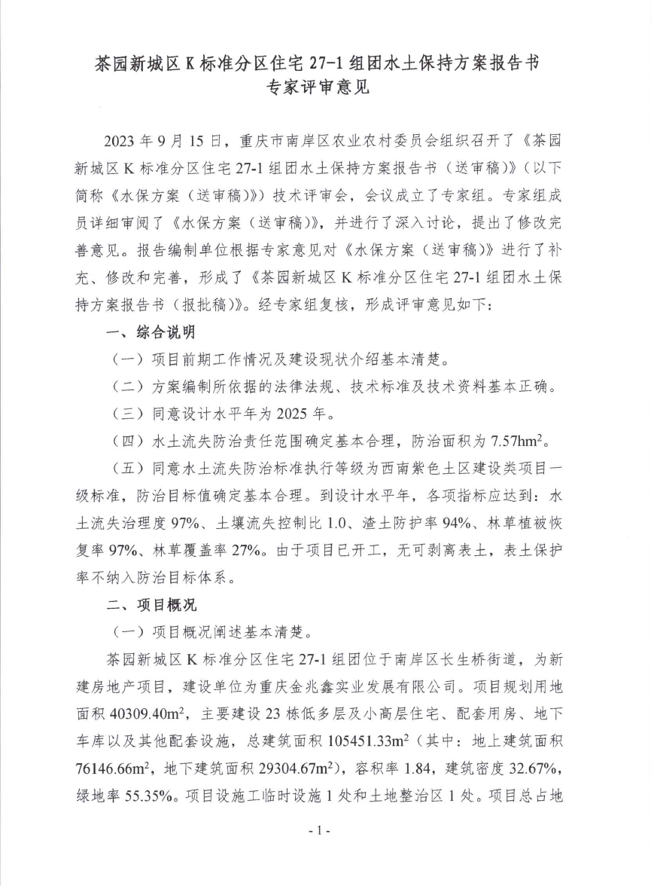

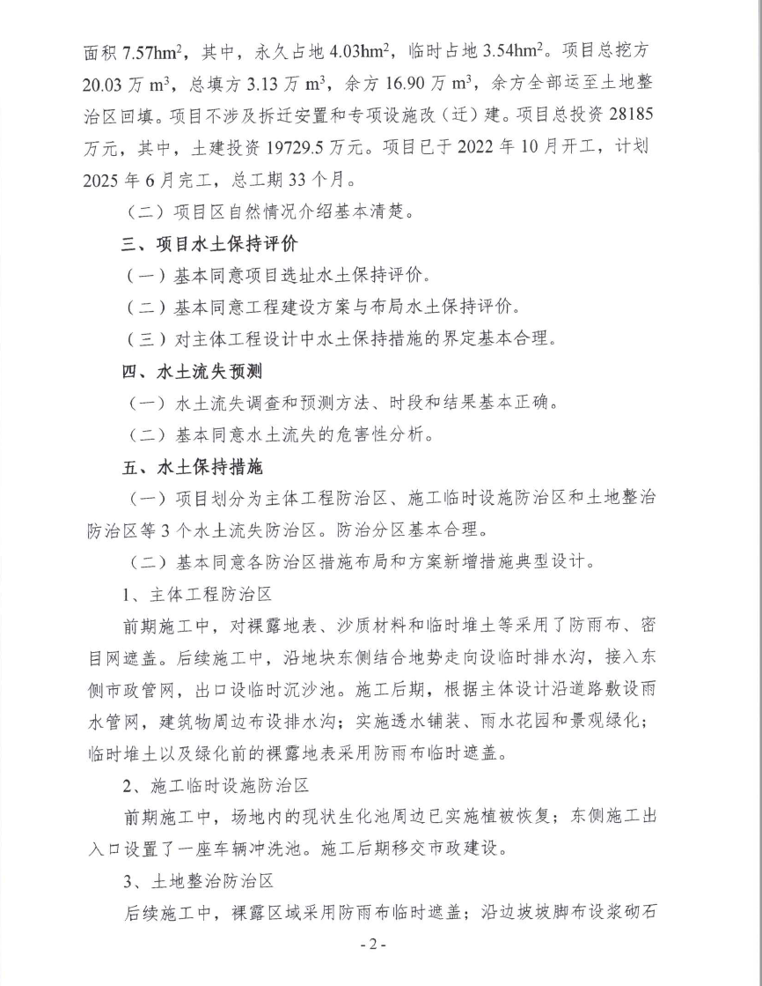

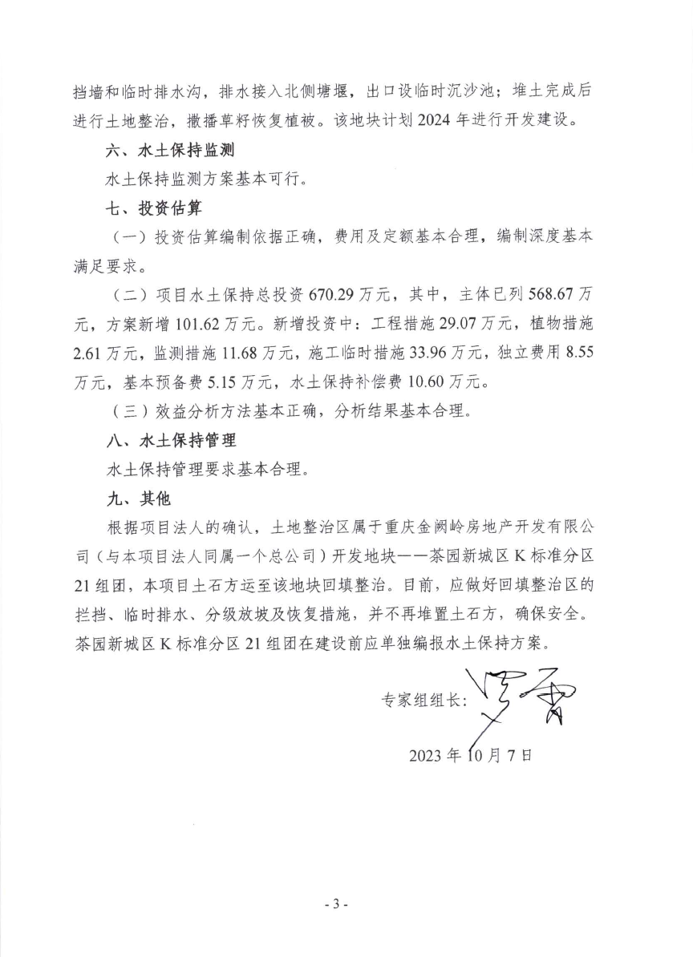

重庆市南岸区农业农村委员会党政办公室 2023年10月12日印发

